УТВЕРЖДАЮ
________________________________________________________________
________________ /___________/
«___» ____________ 2012 г.

Создание интерактивной формы заявления
о предоставлении государственной услуги
«Аккредитация органов по сертификации и испытательных лабораторий (центров), выполняющих работы по подтверждению соответствия»
На портале государственных услуг
Техническое задание
СОГЛАСОВАНО
От Федеральной службы по аккредитации __________________________
_______________________________________________________________
__________________ / ______________________________/
«___» ____________ 2012 г.

Москва, 2012
Содержание
1. Глоссарий 2
2. Схема взаимодействия ПГУ и ИС ФОИВ 3
3. Общие положения 4
4. Требования к форме в целом 4
5. Требования к полям формы 6
6. Взаимосвязи полей формы 15
7. Взаимосвязи блоков формы 15
8. Макет форм подачи заявлений на услугу ЮЛ 17
9. Макет форм подачи заявлений на услугу ИП 29
10. Контрольный пример 43
11. Требования к подписанию ЭП 46
12. Спецификация и структуры данных WEB сервиса 46
13. Входящие параметры веб-сервиса 54
14. Возвращаемые параметры веб-сервиса 54
15. Контрольные примеры 55
16. Сервис обновления статуса заявки на ПГУ 55
17. Обсуждения технических вопросов 55

Глоссарий
Термин | Содержание
ИС ФОИВ | Информационная система федерального органа исполнительной власти.
ИФ | Интерактивная форма.
ЛК | Личный кабинет Портала государственных услуг.
ПГУ | Портал государственных услуг (http://www.gosuslugi.ru/).
РФ | Российская федерация.
Сводный реестр | Сводный реестр государственных услуг.
СМЭВ | Система межведомственного электронного взаимодействия.
План перехода | План перехода на предоставление государственных услуг и исполнение государственных функций в электронном виде федеральными органами исполнительной власти, утвержденный распоряжением Правительства Российской Федерации от 17 октября 2009 г. № 1555-р (в редакции распоряжения Правительства Российской Федерации от 8 сентября 2010 г. N 1519-р).
ФОИВ | Федеральный орган исполнительной власти.

Схема взаимодействия ПГУ и ИС ФОИВ
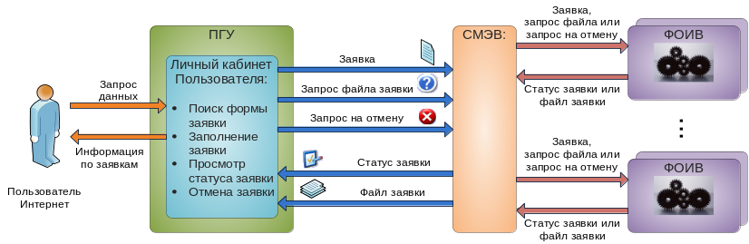
Рисунок 1 Схема взаимодействия ПГУ и ИС ФОИВ

Рисунок 2 Общий процесс обработки заявления на оказание государственной услуги

